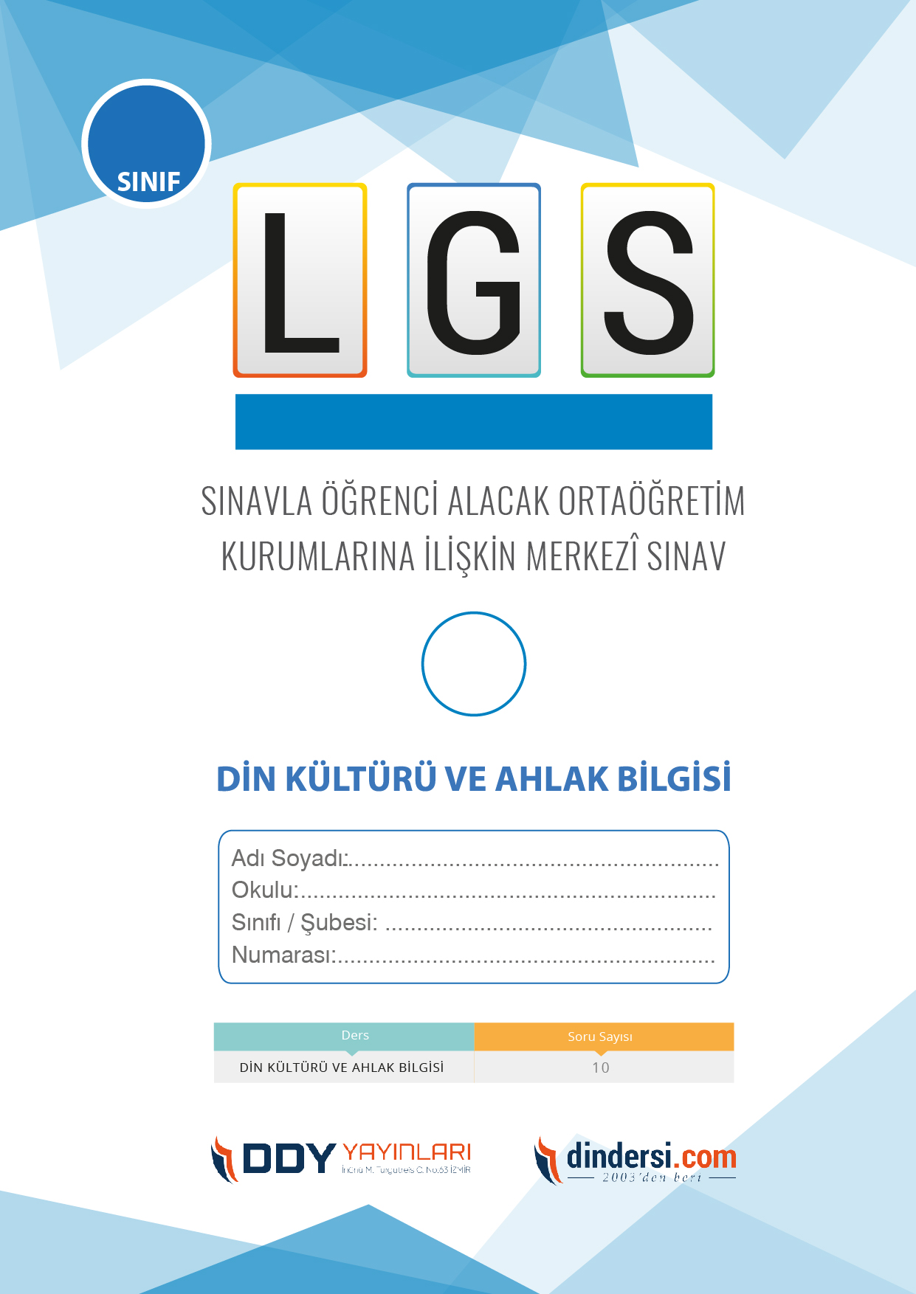

DİN KÜLTÜRÜ VE AHLAK BİLGİSİ

5. SINIF 4.ÜNİTE LGS **DENEME** -3

**5**.



**2022**

**2018 ARALIK**

**ÖRNEK SORULAR**

Hz. Muhammedin ilk vahiy alışı hangi dağda gerçekleşmiştir?

A) Uhud Dağı

B) Cebel-i Nur

C) Cebel-i Rahme

D) Cebel-i Kureyş

Hz. Muhammed, çocuklarına nasıl davranırdı?

A) Sert ve otoriter

B) İlgisiz

C) Şefkatli ve sevgi dolu

D) Kuralcı

Hz. Muhammedin ailesinin örnek davranışları arasında hangisi yer alır?

A) Cömertlik

B) Sözünde durmak

C) Yalan söylememek

D) Hepsi

Hz. Muhammed, kaç yaşındayken ilk evliliğini yaptı?

A) 25

B) 20

C) 35

D) 40

Kevser Suresinin konusu nedir?

A) Savaş

B) Şükür

C) Kıtlık

D) Cennet

Hz. Muhammedin torunu Hz. Hüseyin hangi savaşta şehit edilmiştir?

A) Bedir

B) Uhud

C) Hendek

D) Kerbela

Hz. Muhammedin örnek davranışları arasında hangisi yer alır?

A) Zorbalıktan kaçınmak

B) Adaletli olmak.

C) Hoşgörülü olmak

D) Hepsi

Hz. Muhammed kaç çocuğu olmuştur?

A) 8

B) 7

C) 6

D) 5

Hz. Muhammedin ilk eşi kimdir?

A) Hatice

B) Ayşe

C) Zeynep

D) Safiye

Hz. Muhammedin eşi Hatice ne işle meşguldü?

A) Öğretmenlik

B) Doktorluk

C) Tüccarlık

D) Avukatlık

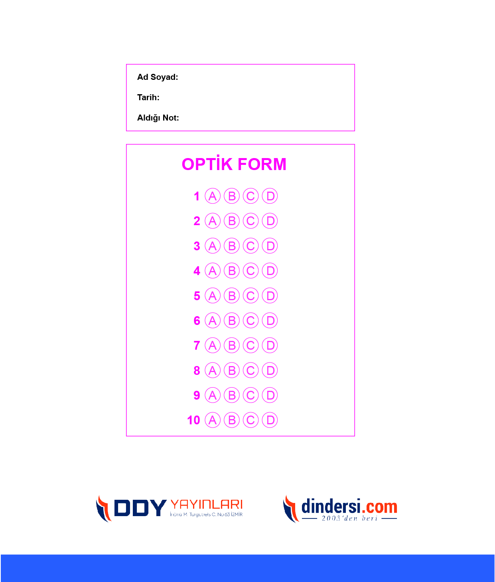

**DENEMENİN CEVAP ANAHTARI İÇİN TIKLAYINIZ**



**8. SINIF SINAV VE CEVAP ANAHTARI İÇİN TIKLAYINIZ**

**DENEMENİN CEVAP ANAHTARI İÇİN TIKLAYINIZ**



**2023 OCAK**

**ÖRNEK SORULAR**